様式第３号（第５条関係）

入 札 辞 退 届

物件番号 玉市契物入 第 号
物 件 名
納入場所
辞退の理由

上記について指名を受けましたが、入札を辞退いたします。

令和 年 月 日

住 所
商号又は名称
代 表 者 名 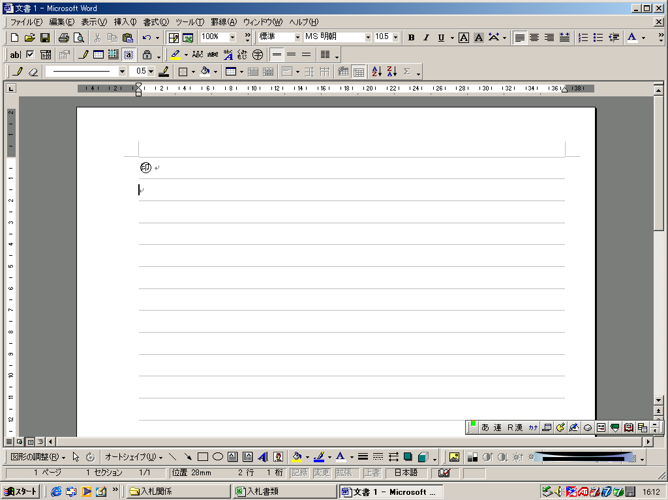

玉名市長 藏原 隆浩 様

